**Изучение спорангия кукушкиного льна (Polytrichum commune)**

**Цель:**

Изучить строение и особенности спорангия кукушкиного льна (Polytrichum commune) с использованием цифрового микроскопа и микропрепарата.

Оборудование:

- Цифровой микроскоп

- Микропрепарат со спорангиями кукушкиного льна

- Наблюдательные тетради

**Задачи:**

1. Настроить цифровой микроскоп для оптимального обзора образца.

2. Наблюдать под микроскопом строение спорангиев, изучить их форму и особенности.

3. Зафиксировать свои наблюдения в тетрадях, сделав рисунки и заметки о том, что было увидено.

4. Обсудить найденные данные с одноклассниками и учителем.

При изучении спорангиев кукушкиного льна под цифровым микроскопом ребята смогли увидеть:

- Общую форму спорангиев (круглую или овальную).

- Наличие спор внутри спорангиев, их количество и размеры.

- Микроструктуру, которая может включать клеточные элементы и другие детали.

**Вывод:**

Проанализировав увиденное под микроскопом, можно сделать вывод, что спорангии кукушкиного льна имеют специфическую структуру, которая важна для их размножения и распространения. Споры, находящиеся внутри, являются ключевыми для жизненного цикла данного растения. Полученные знания способствуют лучшему пониманию биологии и экологии растений, а также развивают навыки работы с микроскопом и научного анализа.

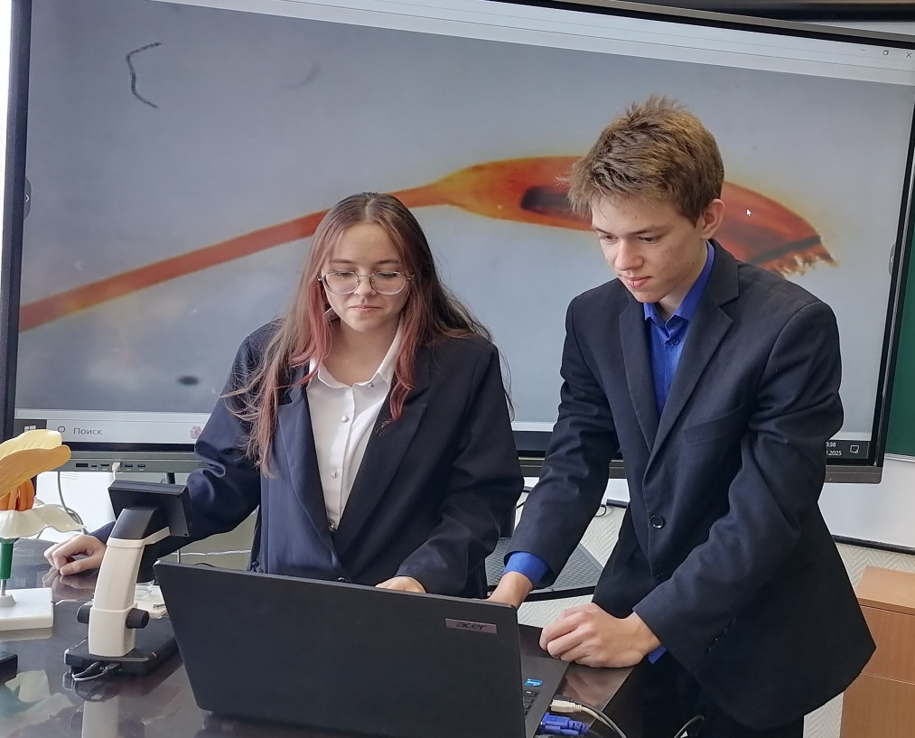

**Изучение завязи и семяпочки подсолнечника обыкновенного(Helianthus annuus)**

**Цель:**

Изучить строение завязи и семяпочек покрытосеменных растений с использованием цифрового микроскопа и микропрепарата.

**Оборудование:**

- Цифровой микроскоп

- Микропрепарат с завязями и семяпочек покрытосеменных растений ( подсолнечника)

**Задачи:**

1. Настроить цифровой микроскоп для оптимального освещения и увеличения образца.

2. Провести наблюдение под микроскопом, фиксируя детали строения завязи и семяпочек.

3 Зафиксировать свои наблюдения в наблюдательных тетрадях, сделав рисунки и заметки о третьих аспектах видимого.

4. Обсудить и сравнить результаты наблюдений с одноклассниками и учителем.

При изучении завязи и семяпочек покрытосеменных растений под цифровым микроскопом дети смогли увидеть:

- Строение завязи: форма, структура стенок и наличие семяпочек внутри.

- Различные типы клеток, из которых состоят ткани завязи.

- Семяпочки: их количество, форма, а также особенности оболочек и зародыша.

**Вывод:**

Изучение завязи и семяпочек покрытосеменных растений позволяет понять ключевые моменты в процессе размножения и развития этих растений. Ребята могут заметить, что завязь играет важную роль в формировании семян, а семяпочки содержат зародыши растений, обеспечивая их дальнейшее развитие. Полученные знания о строении завязи и семяпочек помогут в понимании биологических процессов, связанных с размножением покрытосеменных, и развивают навыки работы с микроскопом и научного наблюдения.

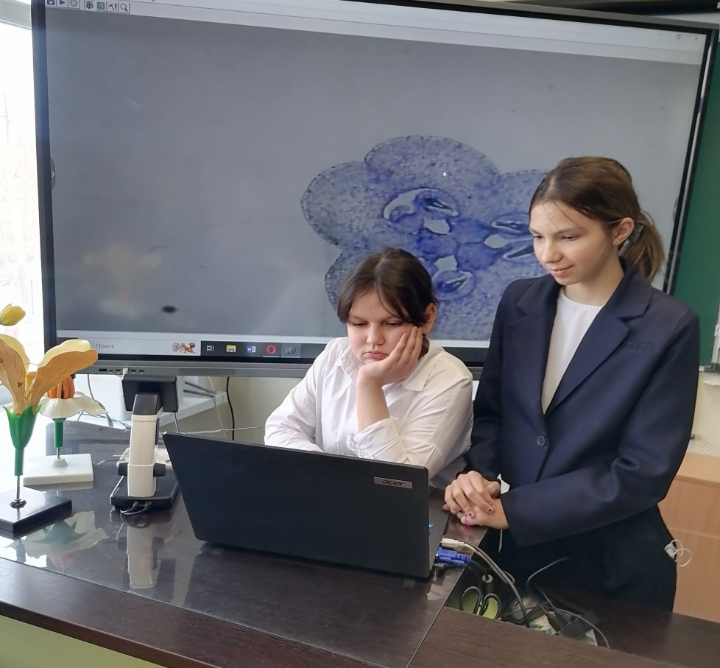

**Изучение инфузории-туфельки (Paramecium caudatum)**

**Цель:** Изучить строение и жизнедеятельность инфузории-туфельки (Paramecium caudatum) с использованием цифрового микроскопа и микропрепарата.

**Оборудование:**

- Цифровой микроскоп

- Микропрепарат с инфузорией-туфелькой (можно использовать живые микроорганизмы, взятые из аквариума или специального препарата)

- Наблюдательные тетради

- Ручки для записи наблюдений и рисования

**Задачи:**

1. Настроить цифровой микроскоп для оптимального увеличения и освещения образца.

2. Осуществить наблюдение инфузории-туфельки под микроскопом, фиксируя уникальные аспекты её строения и поведения.

3. Зафиксировать свои наблюдения в наблюдательных тетрадях, делая рисунки и заметки о том, что было увидено.

4. Обсудить и сравнить результаты наблюдений с одноклассниками и учителем.

При изучении инфузории-туфельки под цифровым микроскопом дети смогли увидеть:

- Характерную форму инфузории-туфельки, напоминающую обувь или туфель.

- Реснички, которые покрывают тело инфузории и помогают ей передвигаться.

- Ядро

**Вывод:** Изучение инфузории-туфельки позволяет понять основные аспекты жизни одноклеточных организмов, их строение и функции. Дети могут осознать, что инфузорьи являются важной частью экосистемы, выполняя функции потребителей и участвуя в пищевых цепочках. Также это занятие развивает навыки наблюдения и научного анализа, углубляет понимание микробиологии и разнообразия жизни на планете.

